***RANCANG BANGUN APLIKASI PENJUALAN PULSA***

**Diajukan untuk memenuhi tugas UTS Praktikum Rekayasa Perangkat Lunak Lanjut**

*https://github.com/Aminahfauziah/UtsProject*



Oleh:

Nama: Aminah Fauziah

Nim: 1137050034

Kelas : IF-A

**Teknik Informatika**

**UIN Sunan Gunung Djati Bandung**

**2015**

# Latar Belakang

Teknologi diperlukan untuk mempermudah atau memaksimalkan suatu kinerja. Salah satu teknologi yang berkembang cukup pesat belakangan ini adalah teknologi telepon selular. Telepon selular digunakan untuk mempermudah komunikasi jarak jauh dengan pengguna yang mempunyai mobilitas tinggi. Karena dengan menggunakan telepon selular komunikasi tidak lagi terikat dengan jarak dan kabel.

Dewasa ini telepon selular sudah merupakan barang umum yang bagi sebagian orang seakan-akan menjadi barang wajib untuk dimiliki, seiring dengan pertumbuhan penggunaan telepon selular pertumbuhan penggunaan pulsa juga berbanding lurus dengannya. Hal ini menunjukkan bahwa pulsa telepon selular sudah merupakan kebutuhan pokok bagi pemilik telepon selular, yang bisa disejajarkan posisinya dengan makanan. Ini menimbulkan peluang usaha yang menjanjikan serta prospek yang panjang. Semakin menjamurnya penyedia layanan pengisian pulsa baik pulsa elektrik maupun pulsa fisik, makin banyak persaingan yang terjadi.

Laporan penjualan berguna dalam proses pengambilan keputusan karenanya memerlukan pengendalian dalam proses pembuatan laporan penjualan tersebut. Program dibuat guna meningkatkan kelayakan penyajian laporan penjualan. Kurang optimalnya waktu pembuatan laporan dan masih banyaknya kesalahan yang terjadi dalam sebuah laporan penjualan membuat proses perekapan laporan yang telah berlangsung selama inipun kebanyakan masih menggunakan cara manual hanya dengan menggunakan MS. OfficeEcxel. Dalam era perkembangan teknologi komputer saat ini masih banyak pengusaha yang belum memanfaatkan kemajuan teknologi komputer tersebut dengan baik. Kebanyakan dari mereka masih mencatat transaksi secara system manual. Dalam sistem manual pengusaha mencatat setiap transaksi yang terjadi sehingga hal ini bisa menimbulkan permasalahan yang terjadi pada saat proses pencatatan tersebut seperti kekeliruan pencatatan pemasukan dan pengeluaran barang, penghitungan laba rugi, dan pembuatan laporan. Semakin menjamurnya penyedia layanan pengisian pulsa baik pulsa elektrik maupun pulsa fisik, makin banyak persaingan yang terjadi. Oleh karena itu, untuk mempermudah dalam melakukan transaksi, penulis ingin membuat suatu aplikasi yang dapat mempermudah baik dalam melakukan transaksi penjualan maupun transaksi pembelian. Untuk itu, penulis membuat suatu aplikasi yang benar-benar dibutuhkan atau sesuai dengan keinginan pemilik toko. Pemilik toko akan sukar melakukan penghitungan laba dan pengecekan stok barang pun harus dilakukan dengan mengecek atau menghitung jumlah barang yang tersedia. Untuk dapat menutupi semua kelemahan ini maka penulis membuat suatu aplikasi penjualan ini.

*.*

# Rumusan Masalah

Berdasarkan latar belakang di atas, maka penulis menyampaikan rumusan permasalahan, sebagai berikut:

1. Pemilik kesulitan memperoleh laporan hasil penjualan
2. Bagaimana mengurangi kesalahan dalam transaksi penjualan.
3. Bagaimana mengelola stok barang.

# Tujuan

Berdasarkan rumusan masalah di atas, maka tujuan dari pembuatan aplikasi ini, adalah:

1. Mempermudah pembuatan laporan penjualan kepada pemilik.
2. Mempermudah dalam mengurangi kesalahan transaksi penjualan.
3. Mempermudah pengelolaan stok barang.

# Batasan

Adapun batasan masalah yang ada dalam pembuatan sistem ini adalah sebagai berikut :

1. Dalam hal ini penulis membatasi masalah pada perancangan sistem yang menggunakan UML (*Unified Modelling Language*)..
2. Pembuatan sistem menggunakan aplikasi Java & MYSQL
3. Ssitem hanya digunakan oleh karyawan/ petugas

# Deskripsi Perangkat Lunkak

## Deskripsi Umum

input data pulsa

input data transaksi

l

laporan transaksi

| Kategori Pengguna | Tugas | Hak Akses ke aplikasi |
| --- | --- | --- |
| Karyawan | Input data transaksi  Input data pulsa  View report | Login  Form Transaksi  Form data pulsa  Form report |
|  |  |  |

# Requirement

## Functional Requirement

Diawali dengan membuat daftar kebutuhan fungsional P/L, lengkap dengan ID dan penjelasan jika perlu. Bisa dibuat dalam bentuk tabel.

| ID | Kebutuhan | Penjelasan |
| --- | --- | --- |
| SKPL-APP-001 | Menyimpan data pulsa |  |
| SKPL-APP-002 | Mengupdate data pulsa |  |
| SKPL-APP-003 | Menyimpan data transaksi |  |
| SKPL-APP-004 | melihat data transaksi |  |
| SKPL-APP-005 | Melihat laporan penjualan |  |
| SKPL-APP-006 | Melihat data stok barang |  |
| SKPL-APP-007 | Mencetak laporan penjualan |  |

## Non Functional Requirement

Uraikan dengan ringkas kebutuhan non fungsional dalam tabel sebagai berikut. Isilah Kolom Kebutuhan dengan kalimat yang jelas dan kelak dapat ditest untuk dipenuhi.ID adalah nomor kebutuhan yang harus ditelusuri pada saat test. Tuliskan N/A bila Not Applicable..

| ID | Parameter | Kebutuhan |
| --- | --- | --- |
| SKPL-APP-008 | Availability | Waktu kerja setiap hari |
| SKPL-APP-009 | Reliability | N/A |
| SKPL-APP-010 | Ergonomy | Sesuai |
| SKPL-APP-011 | Portability | Masih berbasis dekstop |
| SKPL-APP-012 | Memory | ekonomis |
| SKPL-APP-0013 | Response time | Tergantung RAM dan prosesor |
| SKPL-APP-014 | Safety | N/A |
| SKPL-APP-015 | Security | Belum menjamin |
|  |  |  |
| SKPL-APP-016 | Others 1: Bahasa komunikasi | Misalnya : semua tanya jawab harus dalam bahasa Indonesia |

Catatan :

*Availability : ketersediaan aplikasi, misalnya harus terus menerus beroperasi 7 hari perminggu, 24 jam per haritanpa gagal*

*Reliability : keandalan, misalnya tidak pernah boleh gagal(atau kegagalan yang ditolerir adalah …%) sehingga harus dipikirkan fault tolerant architecture. Biasanya hanya perlu untuk Critical Application yang jika gagal akan berakibat fatal.*

*Ergonomy : kenyamanan pakai bagi pengguna*

*Portability : kemudahan untuk dibawa dan dioperasikan ke mesin/sistem operasi/platform yang lain*

*Memory : jika perhitungan kapasitas memori internal kritis (misalnya untuk SW yang harus dijadikan CHIPS dan ukurannya harus kecil*

*Response time : Batasan waktu yang harus dipenuhi. Sangat penting untuk aplikasi Real Time. Contoh: “Aaplikasi harus mampu menampilkan hasil dalam 4 detik”, atau “ATM harus menarik kembali kartu yang tidak diambil dalam waktu 3 menit”*

*Safety: yang menyangkut keselamatan manusia, misalnya untuk SW yang dipakai pada sistem kontrol di pabrik*

*Security : aspek keamanan yang harus dipenuhi.*

# Usecase

## Usecase Diagram

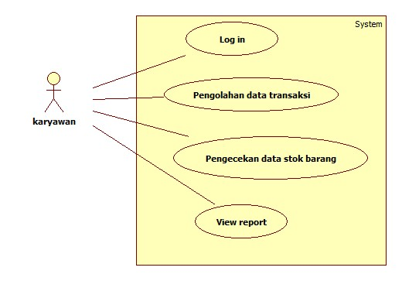

## Definisi Actor

|  |  |  |
| --- | --- | --- |
| No | Actor | Deskripsi |
| 1 | *Karyawan* | *Actor dengan role ini mempunyai wewenang untuk melakukan transaksi , pengecekan stok barang, dan melihat laporan serta cetak laporan.* |

## Definisi Usecase

|  |  |  |
| --- | --- | --- |
| No | Use Case | Deskripsi |
| 1 | *login* | *Karyawan melakukan login ke sistem* |
| 2 | Pengolahan data transaksi | Karyawan melakukan pengolahan data transaksi penjualan |
| 3 | Pengecekan data stok barang | Karyawan melakukan pengecekan saldo barang |
|  | View report | Melihat dan mencetak laporan |

## Skenario Usecase

1. Usecase : Log In

Actor : Karyawan

|  |  |
| --- | --- |
| Karyawan | Sistem |
| 1. Memasukan username dan password |  |
|  | 1. Memeriksa username dan password |

1. Usecase : Pengolahan Data Transaksi

Actor : Karyawan

|  |  |
| --- | --- |
| Karyawan | System |
| 1. Melakukan transaksi, membuka pilihan menu transaksi |  |
|  | 1. Form akan menampilkan form transaksi |
| 1. Melakukan pengisian form transaksi |  |
|  | 4, Menyimpan data transaksi |

1. Use case :pengecekan stok barang

Actor :Karyawan

|  |  |
| --- | --- |
| Karyawan | *System* |
| 1. Melakukan pengecekan barang |  |
|  | 1. Menampilkan data stok barang yang tersedia |
| 1. Mengecek stok barang yang tersedia, dan melakukan melakukan perubahan data stok barang |  |
|  | 1. Menyimpan data stok barang jika ada perubahan setelah pengecekan stok barang |

1. Nama : view report

Actor : Karyawan

|  |  |
| --- | --- |
| karyawan | System |
| 1. Melihat Laporan transaksi |  |
|  | 1. Menampilkan laporan semua transaksi penjualan pulsa |
| 1. Mencetak laporan |  |

# Class Diagram

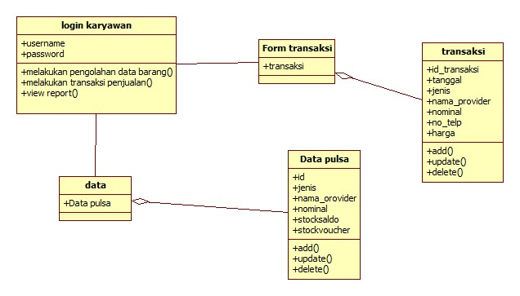

***Gambar Diagram Kelas***

*Bagian ini diisi dengan daftar seluruh kelas kelas analisis dalam tabel berikut:*

|  |  |  |
| --- | --- | --- |
| No | Nama Kelas | Jenis |
| 1 | Login Karyawan |  |
| 2 | Transaksi |  |
| 3 | Data Pulsa |  |